Олимпиада по математике 3 класс
(на материале сказки С. Аксакова «Аленький цветочек»)
Задания на 1 балл (1 балл за каждый ответ)
- Сколько лет принц жил в образе чудища?
- Зверь лесной, чудо морское разрешило погостить дочери купеческой у отца. Через сколько дней и ночей купеческая дочь должна была вернуться во дворец чудища?
- На какой промежуток времени сестры перевели все часы в доме отца?
- Сколько девиц красных побывало во дворце чудища до купеческой дочери?
- Как назвать три дня подряд, не называя дней недели, не пользуясь указанием чисел месяца?

Задания на 2 балла
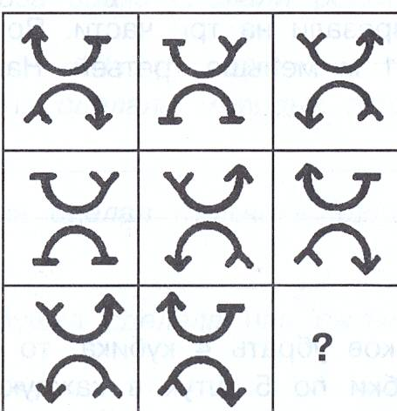
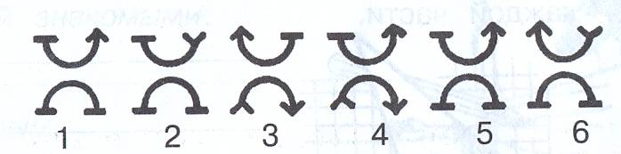
- На белой мраморной стене дворцовой палаты купеческая дочь читала слова огненные. А ты рассмотри фигуры, написанные в квадратах. Выбери нужную фигуру из шести пронумерованных.

- 7 драгоценных камней, массы которых 1 кг, 2 кг, 3 кг, 4 кг, 5 кг, 6 кг, 7 кг прислуга купца разложила в 4 мешочка так, что в каждом мешочке масса камней была одинакова. Как это сделали?

- Первая сестра старше второй на 3 года, вторая сестра старше третьей на 2 года. На сколько лет самая младшая сестра моложе самой старшей?

- Пирог прямоугольной формы двумя разрезами разделили на 4 части так, что две из них были четырёхугольной формы, а две – треугольной. Покажи, как это можно сделать.

Задания на 3 балла
- Сажень – это 3 аршина. Один аршин равен 71 см. Подарок для старшей дочери, венец из камней самоцветных, был спрятан в каменной горе глубиной на три сажени. А сколько это всего сантиметров?

- В одном сундуке 88 кг золота, а в другом наполовину меньше. Чему равна четверть всего золота?

- В пустых квадратах расставь числа 31, 32, 33, 34, 35, 36 так, чтобы сумма чисел на всех сторонах треугольника была одинакова и равнялась 100
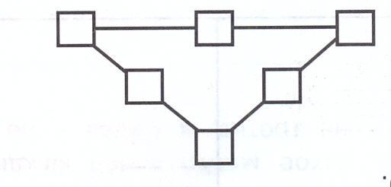

Задание для ТРИЗа

Тувалет хрустальный для средней дочери находился в тереме за семью дверьми железными, за семью замками немецкими. Расшифруй комбинацию одного из кодовых замков, если
третья цифра на 3 больше, чем первая,
вторая цифра на 2 больше, чем четвертая,
в сумме все цифры дают число 17
вторая цифра 3.
Ответ: 5381

Ответы:
Задания на 1 балл
- 30 лет
- 3 дня и 3 ночи
- На 1 час
- 11
- Сегодня, завтра, послезавтра. Вчера, сегодня, завтра. Сегодня, вчера, позавчера.
Задания на 2 балла

- 1+6, 2+5, 3+4, 7
- На 5 лет

Задания на 3 балла
- 639 см
- 33кг
- 35 34 31
32 36
33

